Организационный раздел
- Режим дня
- Учебный план
- Расписание совместной образовательной деятельности
- Двигательный режим
- Схема закаливания детей
- Оформление предметно-пространственной среды
- Перечень методических пособий (основная и вариативная часть)

Приложения к программе
- Конспекты, сценарии различных форм ОД
- Описание игр и игровых упражнений
- Сценарий мастер-классов для педагогов, родителей
- Сценарии различных форм сотрудничества с семьями воспитанников (консультации, круглые столы, семинары, тренинги и т.д.)
- Визуальные средства информации (дети-родители-педагоги) – презентации, стенды, ширмы и т.д.

Памятка для
воспитателей Семейных
детских садов

«Рабочая программа воспитателя:
Структура. Содержание»
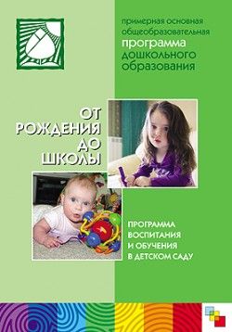
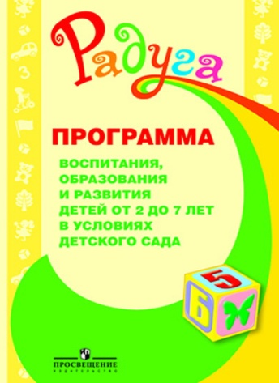
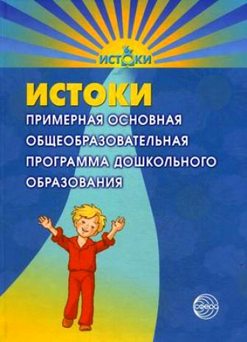
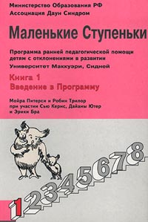
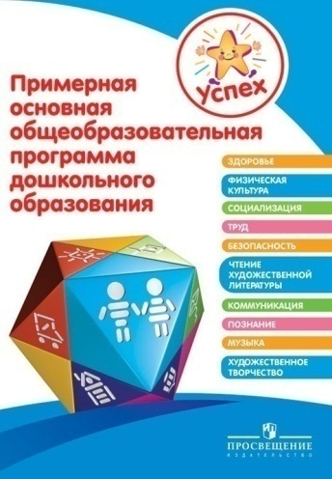

Нормативные документы, регламентирующие
деятельность образовательных учреждений
- Федеральный закон Российской Федерации
«Об образовании» от 29.12.2012 г. №273-ФЗ
(ст.2, п.9; ст.48, п.1)
- Квалификационный справочник должностей
руководителей, специалистов и служащих
(от 31.10.2011 г.)
- ФГОС дошкольного образования (приказ
от 17.10.2013 г., действует с 01.01.2014 г.)
- СанПиН 2.4.1.3049-13 «Санитарно-эпидемиологические требования к устройству,
содержанию и организации режима работы
дошкольных образовательных организаций»

Рабочая программа воспитателя
является неотъемлемой частью Основной
общеобразовательной программы дошкольного
образования Учреждения, которая разрабатывается
на основе Примерных ООП ДО

Структура рабочей программы:
- Титульный лист
- Содержание
- Целевой раздел
- Содержательный раздел
- Организационный раздел

Титульный лист
- Название организации согласно уставу
- Гриф «согласовано» на педагогическом совете образовательной организации (дата, № протокола), «утверждаю» - руководитель образовательной организации
- Название Программы
- Адресность (возрастная группа, возраст детей)
- Сведения об авторе (должность, ФИО)
- Место нахождения, год составления Программы

Целевой раздел
- Пояснительная записка
- Цель и задачи образовательной программы
- Принципы и подходы в организации образовательного процесса
- Содержание психолого-педагогической работы
- Значимые для разработки и реализации рабочей программы характеристики. Особенности организации образовательного процесса в группе
- Возрастные и индивидуальные особенности контингента воспитанников
- Планируемые результаты освоения Программы.

Содержательный раздел
- Содержание психолого-педагогической работы по образовательным областям
- Описание форм, способов, методов организации образовательного процесса (в т.ч. индивидуальный подход, поддержка детской инициативы и др.)
- Коррекция нарушений развития детей (если предусмотрено программой)
- Взаимодействие с семьями воспитанников
- Комплексно-тематическое планирование
- Модель организации совместной деятельности воспитателя с воспитанниками группы

